第三章 金属及其化合物

第一讲　钠及其化合物

一、选择题

1．下表为某轻质纯碱产品说明书：

|  |  |
| --- | --- |
|  | 化学名：碳酸钠，俗称苏打 |
| 性状：白色粉末，易溶于水，水溶液呈中性 |
| 化学式：Na2CO3 |
| 用途：重要的基本化工原料之一，在纺织、玻璃、制皂、造纸等领域都有广泛应用 |

其中有错误的一项是 (　　)。

A．化学名 B．性状

C．化学式 D．用途

解析　纯碱溶于水后会发生水解反应：CO＋H2OHCO＋OH－，故其水溶液呈碱性，B项错误。

答案　B

2．利用焰色反应，人们在烟花中有意识地加入特定金属元素，使焰火更加绚丽多彩。下列说法中正确的是 (　　)。

A．非金属单质燃烧时火焰均为无色

B．NaCl与Na2CO3灼烧时火焰颜色相同

C．焰色反应均应透过蓝色钴玻璃观察

D．只有金属单质灼烧时火焰才有颜色

解析　某些非金属单质燃烧时火焰有颜色，A、D不正确；焰色反应为金属元素的性质，与元素的存在形式(化合态或游离态)无关，同种金属元素的焰色反应相同，B正确。观察钾元素的焰色反应时透过蓝色钴玻璃，C错误。

答案　B

3．下列各组物质相互混合反应后，既有气体生成，最终又有沉淀生成的是

(　　)

①金属钠投入到FeCl3溶液中　②过量NaOH溶液和明矾溶液混合　③少量Ca(OH)2投入过量NaHCO3溶液中　④Na2O2投入FeCl2溶液中

A．只有①④　　　　　 B．只有③

C．只有②③ D．只有①③④

解析 ①中生成H2和Fe(OH)3，②中生成NaAlO2，③中生成CaCO3沉淀，④中生成O2和Fe(OH)3。

答案 A

4．为了使宇航员在飞船中得到一个稳定的、良好的生存环境，一般在飞船内安装盛有Na2O2或K2O2颗粒的装置，它的用途是产生氧气。下列关于Na2O2的叙述正确的是 (　　)。

A．Na2O2中阴、阳离子的个数比为1∶1

B．Na2O2分别与水及CO2反应产生相同量的O2时，需要水和CO2的质量相等

C．Na2O2分别与水及CO2反应产生相同量的O2时，转移电子的物质的量相等

D．Na2O2的漂白原理与SO2的漂白原理相同

解析　Na2O2的电子式为Na＋[]2－Na＋，故阴、阳离子的个数比为1∶2，A错误；生成相同量的O2时消耗的水和二氧化碳的物质的量相同，但质量不同，B项错；由得失电子守恒知两者转移电子的物质的量相同，C项正确；Na2O2因具有强氧化性而有漂白性，SO2易与有色物质化合生成不稳定的无色物质，故原理不同，D项错误。

答案　C

5．在常压和500 ℃条件下，等物质的量的Ag2O、Fe(OH)3、NH4HCO3、NaHCO3，完全分解，所得气体体积依次为*V*1、*V*2、*V*3、*V*4。体积大小顺序正确的是(　　)

A．*V*3>*V*2>*V*4>*V*1　　 B．*V*3>*V*4>*V*2>*V*1

C．*V*3>*V*2>*V*1>*V*4　　 D．*V*2>*V*3>*V*1>*V*4

解析 本题考查元素化合物的知识以及阿伏加德罗定律。令各物质的物质的量均为1 mol，则由：Ag2O→O2，Fe(OH)3→H2O，NH4HCO3→NH3＋H2O＋CO2，NaHCO3→CO2＋H2O，则体积由大到小的顺序为*V*3>*V*2>*V*4>*V*1。

答案 A

6．有关Na2CO3和NaHCO3的性质，下列叙述中错误的是(　　)

A．相同温度下，等浓度的Na2CO3溶液和NaHCO3溶液的碱性比较，前者更强

B．常温时水溶性：Na2CO3>NaHCO3

C．在酒精灯加热的条件下，前者不分解，后者分解

D．将澄清的石灰水分别加入Na2CO3和NaHCO3溶液中，前者产生沉淀，后者不产生沉淀

解析 将澄清石灰水分别加入Na2CO3溶液和NaHCO3溶液中，都会产生CaCO3沉淀。

答案 D

7．下列是某兴趣小组根据教材实验设计的一个能说明碳酸钠与碳酸氢钠热稳定性的套管实验。请观察如下图所示实验装置，分析实验原理，并判断下列说法和做法，其中不科学的是 (　　)。

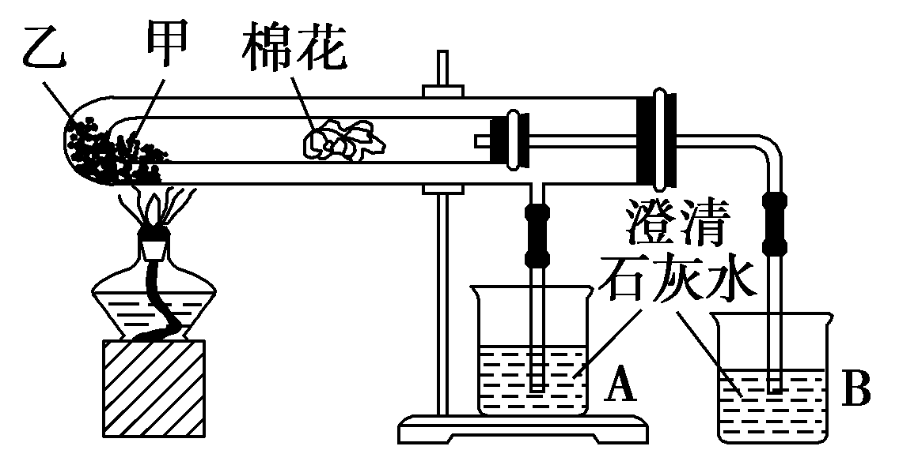

A．甲为小苏打，乙为纯碱

B．要证明碳酸氢钠受热能产生水，可在小试管内塞上沾有无水硫酸铜粉末的棉花球

C．加热不久就能看到A烧杯的澄清石灰水变浑浊

D．整个实验过程中都没有发现A烧杯的澄清石灰水变浑浊

解析　Na2CO3很稳定，加热情况下不会分解，故A烧杯中不会产生白色沉淀。

答案　C

二、非选择题

8．有A、B两种常见化合物，其焰色反应均呈黄色，C是一种单质气体，相互转化关系如图所示(其他物质均已略去)。回答下列问题：

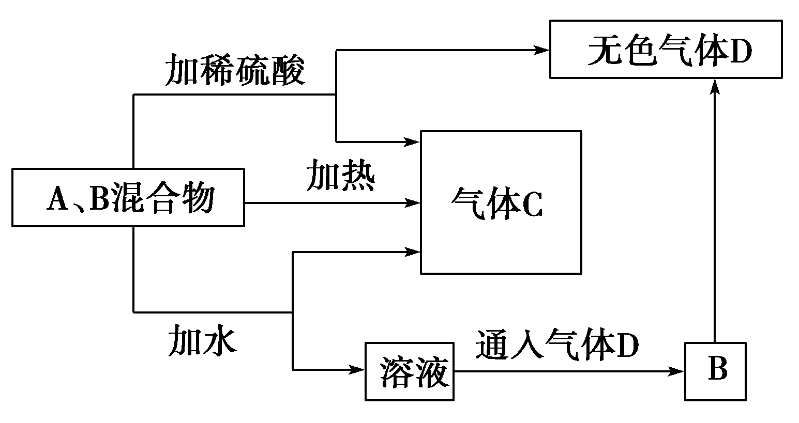

(1)写出A的电子式________________。

(2)①B加热产生D的化学方程式_________________________________________________________。

②B加稀硫酸产生D的离子方程式____________________________________________________。

(3)请用化学方程式表示A在潜水艇中的一种重要用途__________________________。

(4)A、B在密闭装置中加热，充分反应后，若只得到一种固体化合物E，其化学式为__________________________________________________。

解析 A、B均为钠的化合物，加热、加水、加酸均能产生气体，加热产生气体C，猜测可能含有碳酸钠或碳酸氢钠，加H2SO4产生气体C、D，猜测有Na2O2，C为O2，D为CO2，加水后通入CO2生成B，可推测B为NaHCO3，A为Na2O2。

答案 (1) (2)①2NaHCO3△,Na2CO3＋CO2↑＋H2O



②HCO＋H＋===CO2↑＋H2O

(3)2Na2O2＋2CO2===2Na2CO3＋O2　(4)Na2CO3

9．下图表示的是向Na2CO3溶液中滴入稀盐酸时产生CO2

的过程。

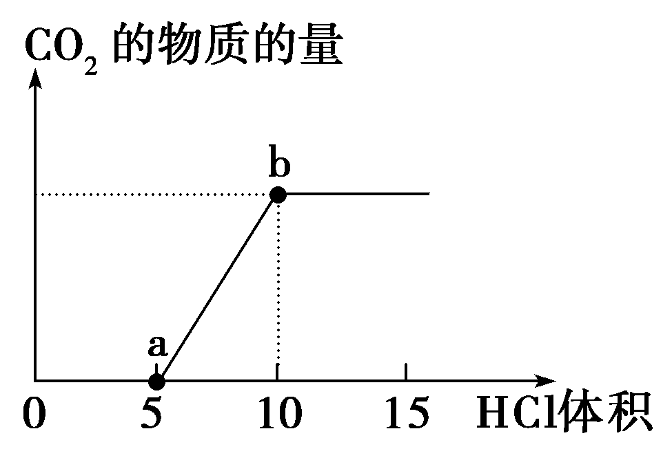

(1)写出a点以前发生反应的离子方程式：_____________________________________

________________________________________________________________________。

(2)写出a到b点发生反应的离子方程式：_____________________________________

______________________________________________________________________。

(3)若某Na2CO3溶液中含*m* mol Na2CO3，向其中滴入一定量的稀盐酸，恰好使溶液中Cl－和HCO的物质的量浓度之比为2∶1，则滴入的稀盐酸中的HCl的物质的量等于________mol(用含字母*m*的代数式表示)。

解析 向Na2CO3溶液中逐滴加入盐酸时，发生的反应依次为[

Na2CO3＋HCl===NaCl＋NaHCO3①

NaHCO3＋HCl===NaCl＋CO2↑＋H2O②

(1)a点前发生反应①，离子方程式为：

CO＋H＋===HCO。

(2)a点到b点发生反应②，离子方程式为：

HCO＋H＋===CO2↑＋H2O。

(3)根据反应①、②，当*n*(Cl－)∶*n*(HCO)＝2∶1时，Na2CO3部分转化为NaHCO3，所以：

＝，

解得*n*(HCl)＝mol。

答案 (1)CO＋H＋===HCO

(2)HCO＋H＋===CO2↑＋H2O　(3)

10．已知某纯碱试样中含有NaCl杂质，为测定试样中纯碱的质量分数，可用如图所示的装置进行实验。

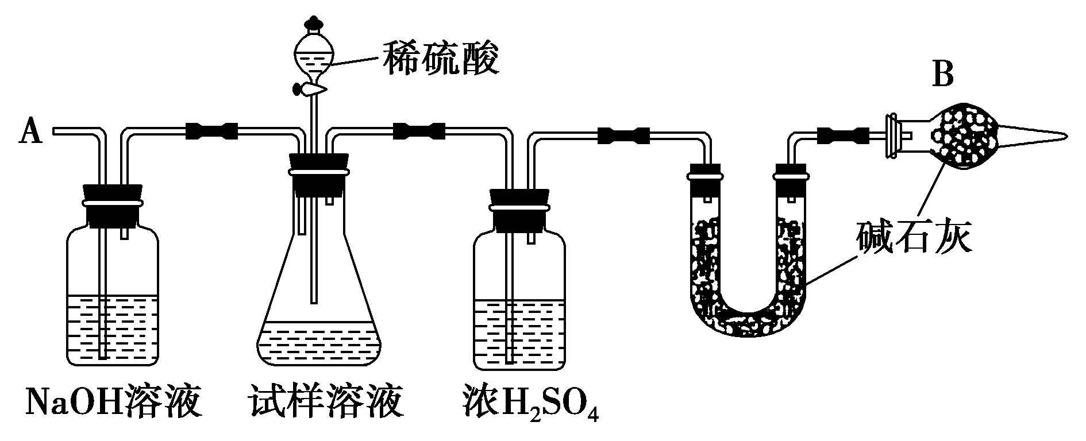

主要实验步骤如下：

①按照图示组装仪器，并检查装置的气密性

②将*a* g试样放入锥形瓶中，加适量蒸馏水溶解，得到试样溶液

③称量盛有碱石灰的U形管的质量为*b* g

④从分液漏斗滴入6 mol·L－1的稀硫酸，直到不再产生气体为止

⑤从导管A处缓缓鼓入一定量的空气

⑥再次称量盛有碱石灰的U形管的质量为*c* g

⑦重复步骤⑤和⑥的操作，直到U形管的质量基本不变，为*d* g

请回答下列问题：

(1)在用托盘天平称量样品时，如果天平的指针向左偏转，说明________________________________________________________________________。

(2)装置中干燥管B的作用是_____________________________________。

(3)如果将分液漏斗中的硫酸换成浓度相同的盐酸，测量的结果将________(填“偏高”、“偏低”或“不变”)。

(4)步骤⑤的目的是________________________________________。

(5)步骤⑦的目的是_______________________________________________。

(6)试样中纯碱的质量分数为________________(用含*a*、*b*、*d*的代数式表示)。

(7)还可以用其他实验方法测定试样中纯碱的质量分数，请简述一种不同的实验方法_______________________________________________________

________________________________________________________________________。

解析　该实验方案的原理是利用纯碱可与酸反应生成CO2，测出CO2的质量，通过CO2的质量算出纯碱的质量，进而求出纯碱试样中纯碱的质量分数。若将H2SO4换为相同浓度的盐酸，由于盐酸是挥发性酸，挥发出的HCl气体被U形管中的碱石灰吸收，使测定结果偏高。由题中反应及操作可得

Na2CO3　　～　　CO2

　106 44

g (*d*－*b*)g

则*w*(Na2CO3)＝×100%＝×100%。

答案　(1)样品重，砝码轻

(2)防止空气中的CO2和水蒸气进入U形管中

(3)偏高

(4)把反应中的CO2全部排入U形管中

(5)判断反应中的CO2是否全部排出，并被U形管中的碱石灰吸收

(6)×100%

(7)取一定量的纯碱试样，溶入适量的蒸馏水中，加入足量的BaCl2溶液，过滤、洗涤、干燥、称量滤渣(BaCO3)(或其他合理答案)

11．向50 mL NaOH溶液中逐渐通入一定量的CO2(假设溶液体积不变)，随后取此溶液10 mL，将其稀释至100 mL，并向此稀释后的溶液中逐滴加入0.1 mol·L－1的盐酸，产生CO2气体的体积(标准状况下)与所加入的盐酸的体积关系如图所示。

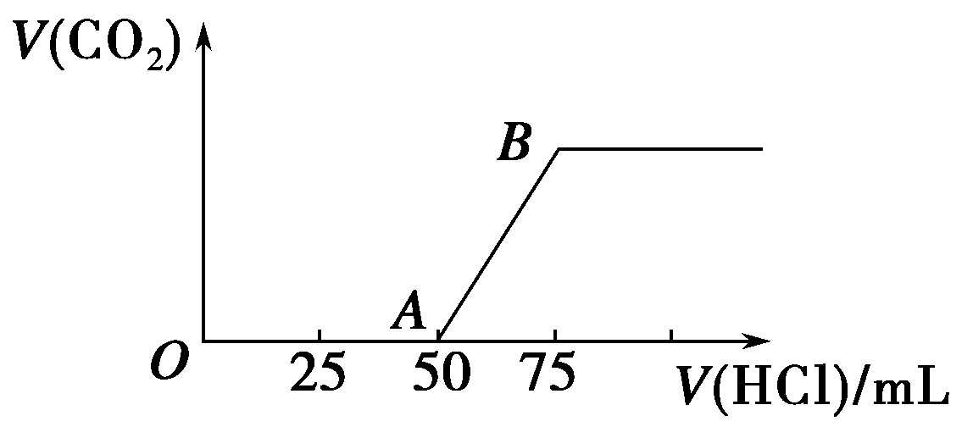

(1)写出O*A*段所发生反应的离子方程式：________________________________________________________________________。

(2)NaOH在吸收CO2后，所得溶液的溶质为________________________________________________________________________，

其物质的量浓度之比为________。

(3)产生的CO2体积(标准状况下)为________________________________________________________________________。

(4)原NaOH溶液的物质的量浓度为________。

解析　将CO2通入NaOH溶液中，可能发生两个反应：CO2＋2NaOH===Na2CO3＋H2O，Na2CO3＋CO2＋H2O===2NaHCO3，所以反应后的溶液中溶质有四种可能：NaOH和Na2CO3、Na2CO3、Na2CO3和NaHCO3、NaHCO3。

(1)在Na2CO3溶液中逐滴加入盐酸，反应的过程是Na2CO3＋HCl===NaHCO3＋NaCl、NaHCO3＋HCl===NaCl＋H2O＋CO2↑。

只有当Na2CO3全部转化为NaHCO3后，滴入盐酸才会产生CO2。从图像中可以看出，与NaHCO3反应的HCl为*n*(HCl)＝0.1 mol·L－1×(75－50)×10－3L＝0.002 5 mol，所以溶液中的Na2CO3也为0.002 5 mol，将Na2CO3转化为NaHCO3需消耗盐酸25 mL，所以开始加入的25 mL盐酸应是用来中和NaOH的。

(2)所得溶液的溶质为NaOH和Na2CO3。

*n*(Na2CO3)＝*n*(NaHCO3)＝0.1 mol·L－1×(75－50)×10－3L＝0.002 5 mol

*n*(NaOH)＝0.1 mol·L－1×25×10－3L＝0.002 5 mol

(3)*n*(CO2)＝*n*(Na2CO3)＝0.002 5 mol

*V*(CO2)＝22.4 L· mol－1×0.002 5 mol＝0.056 L

(4)取出的10 mL溶液中含Na＋的物质的量为*n*(Na＋)＝*n*(NaOH)＋2*n*(Na2CO3)＝0.002 5 mol＋2×0.002 5 mol＝0.007 5 mol

原NaOH溶液(50 mL)的物质的量浓度为*c*(NaOH)＝＝0.75 mol·L－1。

答案　(1)H＋＋OH－===H2O；CO＋H＋===HCO

(2)NaOH和Na2CO3　1∶1　(3)0.056 L

(4)0.75 mol·L－1